**LAPORAN PRAKTIKUM  
PEMROGRAMAN WEB I  
PERTEMUAN KE-4  
DASAR-DASAR HTML**



Oleh:  
Maulana Adam Sahid (18/431735/SV/15706)

**D3-KOMPUTER DAN SISTEM INFORMASI  
DEPARTEMEN TEKNIK ELEKTRO DAN INFORMATIKA  
SEKOLAH VOKASI – UNIVERSITAS GADJAH MADA  
2021**

1. **Link Biasa, Link Gambar, Link Internal, dan Link Baru**

Dalam HTML, kita dapat mebuat sebuah tautan atau biasa disebut dengan *link.* *Link* dalam HTML adalah sebuah objek/elemen yang bila kita picu (biasanya dengan melakukan klik) akan membawakan kita ke alamat suatu dokumen atau bagian dokumen tertentu. Sebagai contoh bila kita mengklik kata [UGM](https://www.ugm.ac.id) berikut maka anda akan dibawa menuju pada website resmi UGM.

*Link* semacam tersebut dapat juga diterapkan dalam HTML. Untuk membuat sebuah elemen dengan link di dalamnya kita dapat menggunakan tag <a> yang mana kependekan dari “anchor” kemudian kita tambahkan atribut “href” dengan valuenya adalah alamat dan nama dokumen yang ingin kita tautkan. Lebih jelasnya kita dapat melakukan *coding* seperti berikut:

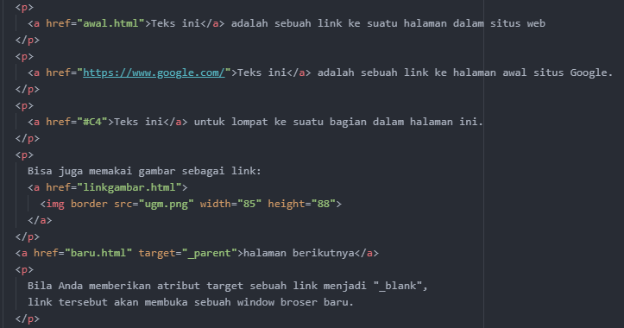

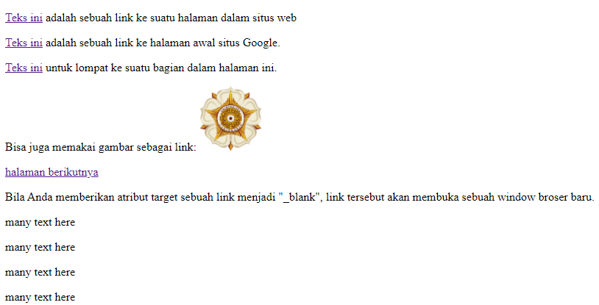





Selain itu kita juga dapat memasukkan tautan dalam sebuah elemen gambar dengan cara berikut:

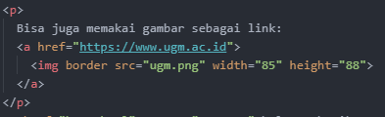



Sehingga ketika *user* melakukan klik pada logo tersebut maka *user* akan dialihkan ke halaman website resmi UGM.

Dalam HTML kita juga bisa menyisipkan tautan sebuah bagian/*section* dalam suatu dokumen HTML. Kita dapat menggunakan tanda pagar/*hashtag* (#) kemudian diikuti dengan nama *section* yang akan dituju. Maka tautan tersebut akan membawa kita ke sebuah elemen dalam dokumen HTML yang memiliki value atribut “name” sesuai dengan value atribut “href” dalam elemen tautan tsb.



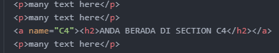



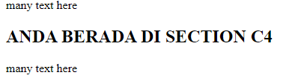

Kemudian dalam HTML kita juga dapat menggunakan atribut “target”. Atribut ini digunakan untuk menentukan di manakah sebuah *link* akan diakses, apakah dalam *tab browser* tersebut, pada *tab* yang baru, ataukah dalam framset, ataukah pada parent dari sebuah frameset. Atribut “target” biasanya memiliki nilai default “_self”. Untuk value-value yang lain, dapat diisi dengan value berikut:

|  |  |
| --- | --- |
| Value | Hasil |
| “__blank” | Memuat dokumen baru ke dalam tab/window baru yang kosong |
| “__self” | Memuat dokumen baru ke dalam tab/window yang sama dengan anchor (default) |
| “__parent” | Memuat dokumen baru ke dalam parent frame (bila menggunakan frame) |
| “__top” | Memuat dokumen baru ke dalam keseluruhan tab/window browser (cara yang umum digunakan untuk keluar dari frame) |

Untuk contoh *coding* dapat dilakukan seperti berikut :





1. **Frameset (Horizontal dan Vertikal)**

Frameset dalam HTML adalah sebuah elemen di mana kita dapat menyisipkan sebuah file HTML dari dokumen lain untuk kemudian ditampilkan di dalam elemen tersebut. Frameset juga akan membagi sebuah file html ke dalam beberapa bagian. Untuk melakukannya dapat dengan menggunakan tag <frameset> kemudian berikan atribut “rows” untuk membagi secara horizontal ataupun dengan “cols” untuk membagi secara vertikal. Kemudian masukkan valuenya sesuai dengan ukuran yang diinginkan tiap-tiap framenya dengan dipisahkan tanda koma (,) .

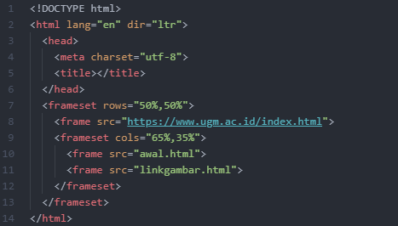

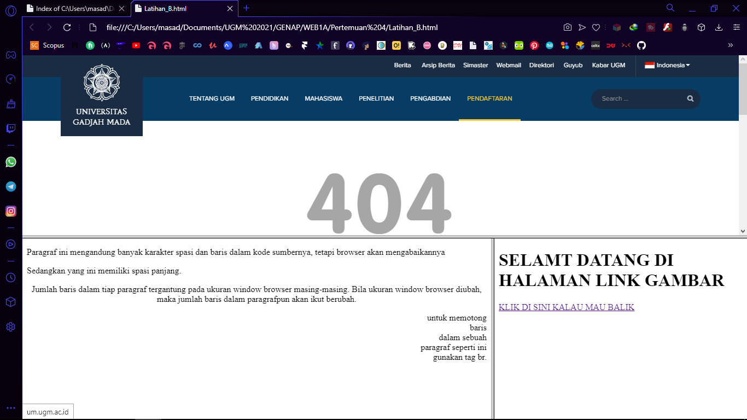

1. **Frameset dengan Atribut no-resize = “true”**

Frameset secara default dapat digeser-geser dan diubah-ubah ukurannya ketika ditampilkan dalam browser. Hal tersebut karena frameset tersebut memiliki atribut “no-resize” dengan value”false”. Maka dengan mengganti value tsb. dengan “true” maka frame tersebut nantinya tidak akan dapat diubah-ubah ukurannya.

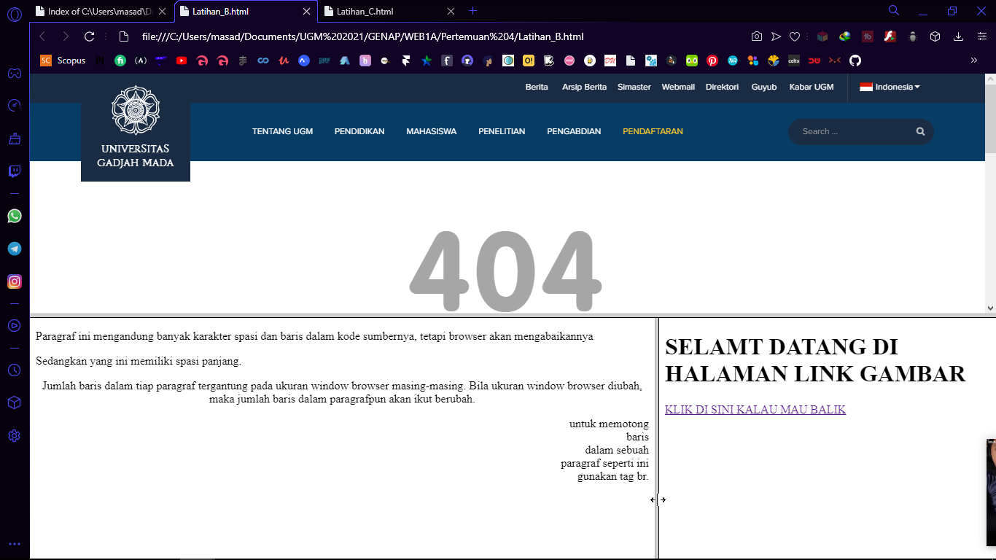

*Framesets dengan atribut “no-resize” bervalue “false”*

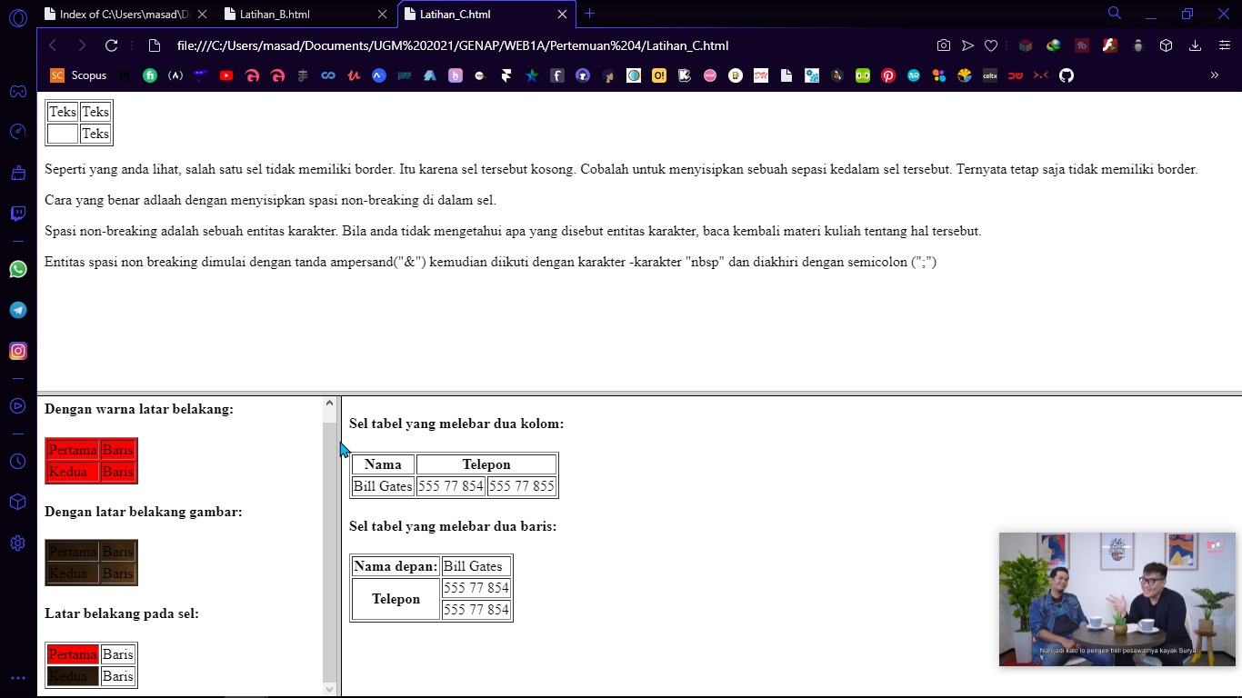

*Framesets dengan atribut “no-resize” bervalue “true”*

Untuk penerapanya dapat dilakukan dengan cara berikut

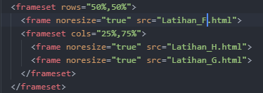

1. **Frame Inline**

Selain frame sebelunya, kita dapat juga menggunakan inline frame untuk menyisipkan sebuah frame yang dibenamkan/embeded ke dalam kode file HTML. Sehingga frame tersebut bersifat seperti elemen HTML pada umumnya.

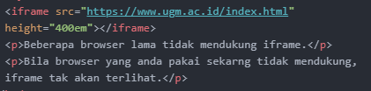

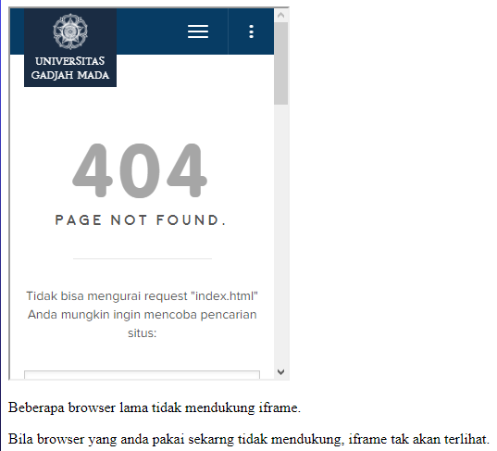

1. **Membuat Table**

Pada HTML sebuah tabel akan dicetak dari atas ke bawah urut dari *row*/baris paling awal hingga ke baris paling akhir di mana pada setiap barisnya akan dicetak sel-sel tabel mengikuti arah kolom dari kiri ke kanan. Untuk membuat tabel pada HTML kita dapat menggunakan tag <table> terlebih dahulu kemudian di ikuti dalam konten tag tersebut dengan tag *table row* <tr> karena sebuah tabel akan dicetak berdasarkan urutan baris terlebih dahulu. Kemudian didalam tag <tr> kemudian dapat diisikan tag *table data* <td> yang akan menampilkan isi konten di dalamnya dan dicetak berurutan dari kiri ke kanan.

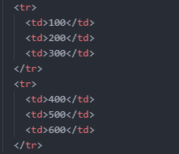 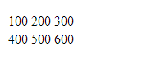

Kemudian pada HTML sebuah tabel akan memiliki nilai default atribut “border” adalah 0 ketika tidak ditentukan valuenya. Sehingga tabel yang kita buat akan terlihat tidak memiliki garis-garis pembatas/border antara sel yang satu dengan sel yang lainnya. Untuk menambahkan garis-garis pembatas, kita dapat mengubah value tersebut menjadi 1, 4, 8, atau berapapun yang ingin kita tentukan seperti pada contoh berikut:

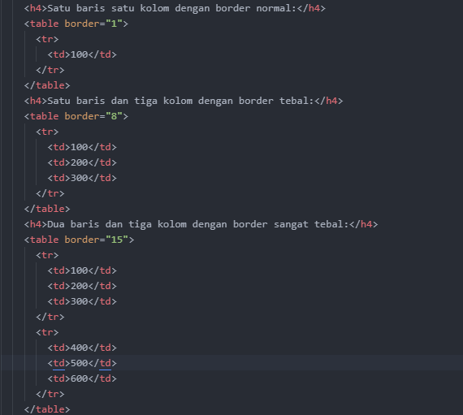 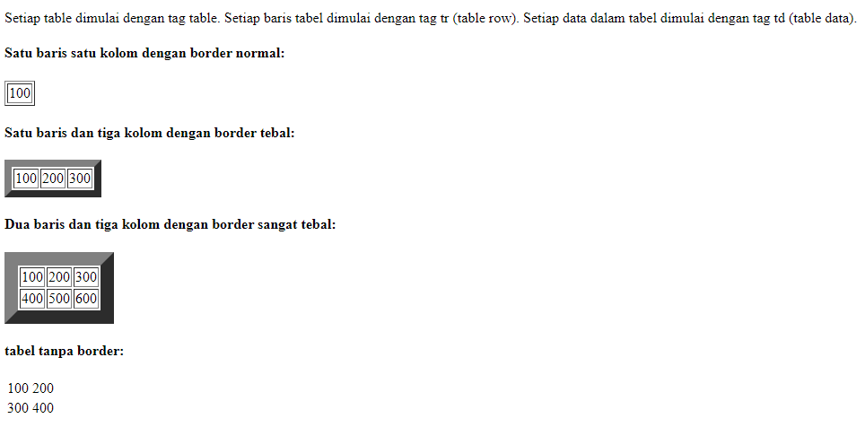

 

 

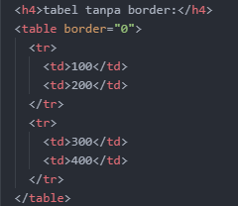 

1. **Sel Kosong dalam Tabel**

Dalam elemen table di html, suatu table data tidak akan memiliki border bila tidak memiliki suatu konten di dalamnya.

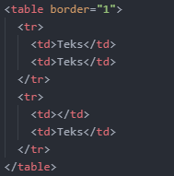

Untuk menampilkan border tersebut kita tidak bisa hanya dengan menambahkan karakter spasi dalam konten tersebut. Kita mesti mengisikan dengan entitas karakter non-breaking space yang dapat kitatampilkan dengan sintaks “&nbsp;”. Dengan menuliskan entitas karakter tersebut sel tabel kita akan tetap tampil kosong namun akan memiliki border.

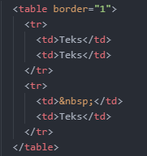 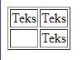

1. **Sel Tabel yang Diperlebar**

Dalam HTML kita juga dapat melebarkan sebuah sel dalam suatu tabel atau mungkin biasa kita kenal dengan “merge cell” dalam aplikasi-aplikasi Microsoft Office. Untuk menjangkaukan/melebarkan sebuah sel kita mesti menggunakan atribut “colspan” pada sel tersebut untuk menjangkaukan secara horizontal atau dengan “rowspan” bila ingin menjangkaukan secara vertikal.

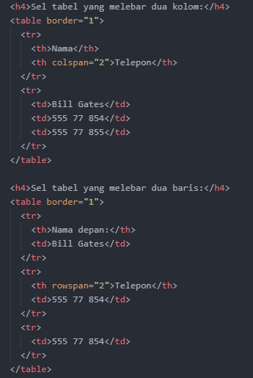 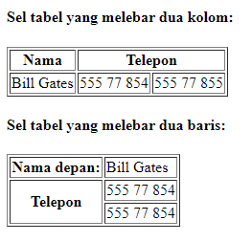

Untuk menjangkaukan secara mendatar/horizontal kita dapat dengan menggunakan atribut “colspan” kemudian diisikan valuenya dengan sebanyak sel tambahan yang ingin kita jangkaukan seperti pada kode di atas. Begitupula bila kita ingin menjangkaukan secara menurun/vertikal kita melakukan hal yang sama hanya saja dengan atribut “rowspan” barulah kemudian diikuti dengan value banyaknya sel ynag ingin kita lebarkan seperti contoh berikut.

 

1. **Menambahkan Tampilan Latar Belakang dalam Tabel**

Dalam HTML kita bisa menambahkan warna ataupun sebuah gambar sebagai tampilan latar belakang sebuah sel, baris, ataupun tabel secara keseluruhan. Untuk membuat sel dengan berlatar sebuah warna kita dapat menggunakan atribut “bgcolor” kemudian kita masukkan valuenya dengan nama-nama warna yang sudah diketahui oleh HTML, ataupun bisa menggunakan kode-kode warna seperti dengan RGB, RGBA, HSL, HSLA, maupun dengan HEX value.

* Mewarnai Latar Belakang Tabel :

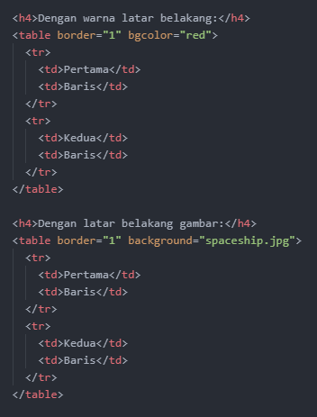 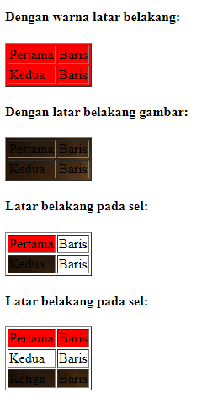

* Memberi Gambar Latar Belakang Tabel :

 

* Mengganti Latar Belakang Sebuah Sel :

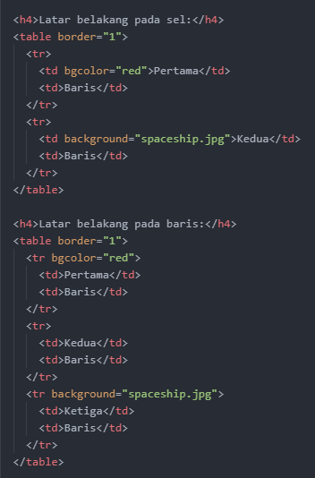 

* Mengganti Latar Belakang Sebuah Baris :

 